**ПРАВИЛА КОМБИНАТОРИКИ**

# **Основные правила комбинаторных подсчетов**

1. **Пра­вило сло­жения.** Пусть в мно­жес­тве A име­ет­ся m эле­мен­тов, а в мно­жес­тве B — n эле­мен­тов. Ес­ли у мно­жеств A и B нет об­щих эле­мен­тов, то в их объеди­нении чис­ло эле­мен­тов рав­но m + n.

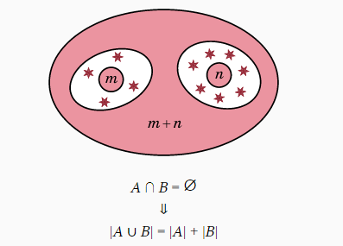

Мож­но ска­зать так: ес­ли в двух меш­ках ле­жат раз­ные пред­ме­ты и мы ссы­па­ем их вмес­те, то что­бы найти их об­щее ко­личес­тво, на­до сло­жить ко­личес­тво пред­ме­тов в каж­дом из меш­ков.

Ес­ли для ко­неч­но­го мно­жес­тва *X* че­рез |*X*| обоз­на­чить ко­личес­тво его эле­мен­тов, то пра­вило сло­жения мож­но за­писать так: ес­ли *A* ∩ *B* = ⌀, то |*A* ∪ *B*| = |*A*| + |*B*|.

Это пра­вило нес­ложно обоб­ща­ет­ся на слу­чай, ког­да у мно­жеств *A* и *B* есть об­щая часть.

**2. Пра­вило вклю­чения — ис­клю­чения.** Пусть у мно­жеств *A* и *B* об­щая часть нас­чи­тыва­ет *k* эле­мен­тов. Тог­да в объеди­нении мно­жеств *A* и *B* чис­ло эле­мен­тов рав­но *m* + *n* − *k*, т. е. |*A* ∪ *B*| = |*A*| + |*B*| − |*A* ∩ *B*|.

По­нят­но, что, скла­дывая чис­ла *m* и *n*, мы зас­чи­тыва­ем об­щие эле­мен­ты дваж­ды.

Пра­вило вклю­чения — ис­клю­чения рас­простра­ня­ют на объеди­нение про­из­вольно­го чис­ла мно­жеств.

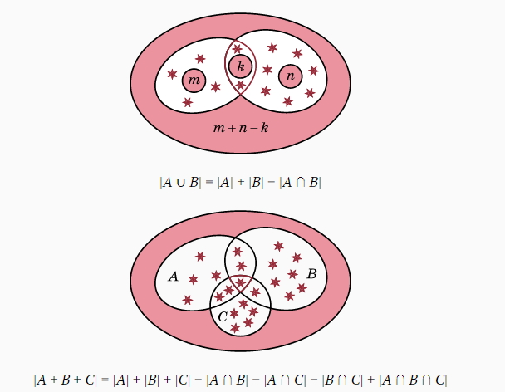

**3. Пра­вило ум­но­жения.** Чис­ло пар, сос­тавлен­ных из эле­мен­тов мно­жеств *A* и *B*, рав­но про­из­ве­дению эле­мен­тов этих мно­жеств.

Мно­жес­тво пар эле­мен­тов двух мно­жеств час­то обоз­на­ча­ют с по­мощью зна­ка про­из­ве­дения. Тог­да пра­вило ум­но­жения мож­но за­писать так: |*A* × *B*| = |*A*| × |*B*|.

Пра­вило ум­но­жения лег­ко по­яс­нить с по­мощью таб­ли­цы. Ес­ли мы сос­та­вим пря­мо­угольную таб­ли­цу и за­нуме­ру­ем (обоз­на­чим) ее строч­ки эле­мен­та­ми мно­жес­тва *A*, а стол­бцы — эле­мен­та­ми мно­жес­тва *B*, то клет­ки таб­ли­цы бу­дут со­от­ветс­тво­вать па­рам (*a*; *b*), где *a* ∈ *A*, *b* ∈ *B*. Чис­ло кле­ток таб­ли­цы, оче­вид­но, рав­но про­из­ве­дению чис­ла строк и чис­ла стол­бцов.

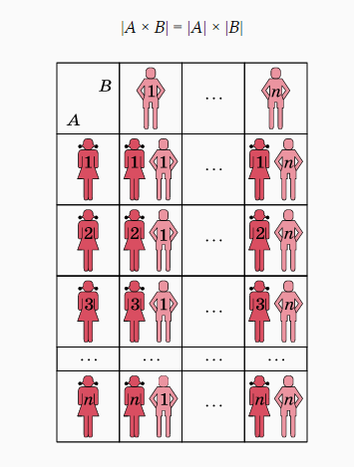

# **Как применяются правила комбинаторики при решении задач?**

1. **Чис­ло сла­га­емых.**

Рас­смот­рим про­из­ве­дение (a + b + c)(a2 + b2 + c2 − ab − ac − bc).

Сколько од­ночле­нов (до при­веде­ния по­доб­ных) по­лучит­ся при ум­но­жении «скоб­ки на скоб­ку»?

Этот же воп­рос мож­но пе­рефор­му­лиро­вать так: «Сколько пар мож­но сос­та­вить из од­ночле­нов в пер­вой и вто­рой скоб­ках?» Вы­берем лю­бой из трех од­ночле­нов в пер­вой скоб­ке и лю­бой из шес­ти — во вто­рой. Чис­ло пар рав­но 3 · 6 = 18 — ис­пользо­вали пра­вило ум­но­жения.

**2. Ме­ню.** В ме­ню ука­заны 5 за­кусок, 3 пер­вых блю­да, 4 вто­рых и 3 де­сер­та. Ка­ким чис­лом спо­собов мож­но за­казать обед из че­тырех блюд?

При про­думы­вании за­каза сос­тавля­ем чет­верки наз­ва­ний:

1) за­кус­ка;

2) пер­вое блю­до;

3) вто­рое блю­до;

4) де­серт.

В пер­вую строч­ку этой чет­верки впи­сыва­ем лю­бой из пя­ти дан­ных ва­ри­ан­тов, во вто­рую — лю­бой из трех и т. д. Об­щее чис­ло ва­ри­ан­тов бу­дет рав­но про­из­ве­дению 5 · 3 · 4 · 3 = 180. Это при­мер на обоб­ще­ние пра­вила ум­но­жения. Мы сос­тавля­ем не только па­ры, но и на­боры из двух, трех, че­тырех и бо­лее объек­тов.

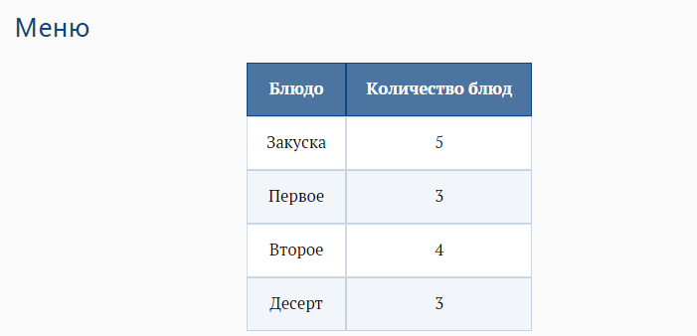

**Чис­ло ва­ри­ан­тов обе­да из че­тырех блюд:**

5 · 3 · 4 · 3 = 180.

**3. Ав­то­мобильные но­мера.** Ав­то­мобильный но­мер сос­то­ит из трех букв и трех цифр. Ис­пользу­ет­ся 20 букв и все 10 цифр. Но­мер, име­ющий все 3 ну­ля, так­же до­пус­тим (нап­ри­мер, А000АА). Сколько мож­но из­го­товить та­ких но­меров?

У но­мера 6 мест. Пер­вое, пя­тое и шес­тое пред­назна­чены для букв, вто­рое, третье, чет­вертое — для цифр. За­пол­не­ние мест про­ис­хо­дит не­зави­симо друг от дру­га.

**От­вет**: 20 · 10 · 10 · 10 · 20 · 20 = 8 · 106.

## **Автомобильные номера**

А000АА

**Ко­личес­тво но­меров**:

20 · 10 · 10 · 10 · 20 · 20 = 8 · 106.

**4. Чис­ло слов.** В ал­фа­вите 4 бук­вы. Сколько мож­но сос­та­вить слов из букв это­го ал­фа­вита, име­ющих не бо­лее 3 букв?

Чис­ло слов дли­ны k из ал­фа­вита в 4 бук­вы рав­но 4k. Мно­жес­тва слов раз­ной дли­ны не име­ют об­щих эле­мен­тов. При­меня­ем пра­вило сло­жения.

**От­вет**: 4 + 42 + 43 = 4 + 16 + 64 = 84.

## **Число слов**

**Ко­личес­тво букв в ал­фа­вите** — 4

**Дли­на сло­ва** — k

**Чис­ло слов** — 4k

k = 3 ⇒

по пра­вилу сло­жения:

4 + 42 + 43 = 84

**5. Чис­ло уче­ников.** В клас­се каж­дый уче­ник изу­ча­ет ка­кой-ни­будь язык. При этом 20 уче­ников изу­ча­ют ан­глийский, 12 — фран­цуз­ский, а 7 уче­ников — оба язы­ка. Сколько уче­ников в клас­се?

Ес­ли сло­жить ко­личес­тво уче­ников, изу­ча­ющих ан­глийский и фран­цуз­ский язы­ки, то мы уч­тем всех уче­ников, но тех, ко­торые изу­ча­ют два язы­ка, зас­чи­та­ем дваж­ды. При­меня­ем пра­вило вклю­чения — ис­клю­чения.

**От­вет**: 20 + 12 − 7 = 25.

**Число учеников**

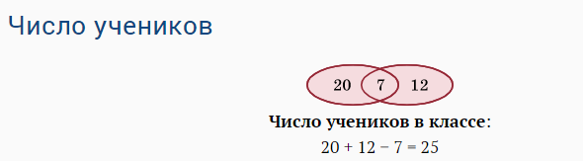

**6. «Хо­тя бы один раз».** Два ра­за под­ряд бро­са­ют иг­ральную кость. В ка­ком чис­ле слу­ча­ев хо­тя бы один раз вы­падет циф­ра 6?

Все слу­чаи ра­зобьем на два клас­са: **ни ра­зу** не вы­пада­ет циф­ра 6, **хо­тя бы один раз** вы­пада­ет циф­ра 6. Об­щих эле­мен­тов у этих клас­сов нет. Все­го воз­можных ва­ри­ан­тов, т. е. чис­ло пос­ле­дова­тельнос­тей из двух цифр при за­пасе в 6 цифр, рав­но 62, при за­пасе в 5 цифр (все, кро­ме шес­терки) рав­но 52. При­меня­ем пра­вило сло­жения: 62 = 52 + x.

**От­вет**: 62 − 52 = 11.

## **«Хотя бы один раз»**

**Класс 1**: ни ра­зу не вы­пада­ет циф­ра 6.

**Класс 2**: хо­тя бы один раз вы­пада­ет циф­ра 6.

**ВОПРОСЫ И ЗАДАНИЯ**

1. Как оп­ре­делить сум­марное чис­ло эле­мен­тов в двух мно­жес­твах, ес­ли из­вес­тно чис­ло эле­мен­тов в каж­дом мно­жес­тве, при­чем часть эле­мен­тов мо­жет быть об­щей?
2. В чем сос­то­ит пра­вило ум­но­жения?
3. В тес­то­вом за­дании че­тыре при­мера. На каж­дый при­мер пред­ло­жено 5 от­ве­тов. Ка­ким чис­лом спо­собов мож­но выб­рать от­вет на за­дание?
4. Иг­ральная кость бро­са­ет­ся два ра­за под­ряд. Для каж­дой воз­можной сум­мы вы­пав­ших оч­ков под­счи­тайте чис­ло воз­можных ва­ри­ан­тов. Про­верьте: сло­жив ва­ри­ан­ты для каж­дой воз­можной сум­мы, вы дол­жны по­лучить об­щее чис­ло ва­ри­ан­тов.